Lente!!
Onderbouw 23 t/m 27 maart

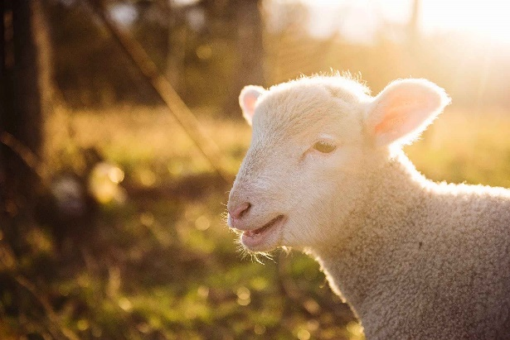
Maandag Muziek
Het is lente! Daar merk je natuurlijk minder van, nu je veel binnen zit. Maar er staan steeds meer lammertjes in de wei. Ook in de muziek is het soms lente. Klik maar eens op de link hieronder en hoor de lente in de Vier Jaargetijden (van het begin tot 2 min 30).
https://alledagenmuziek.com/2020/03/20/eerste-blogbericht/
Heb je de vogels gehoord? En het onweer?
Word je vrolijk als je muziek over de lente hoort? Ken jij een liedje over de lente? Maak de mensen in huis vrolijk en zing het voor ze.

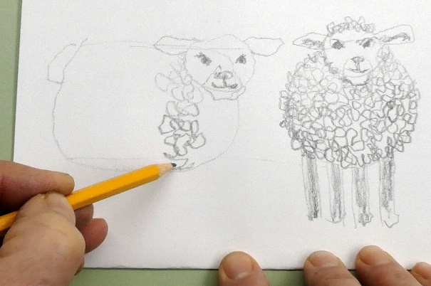
Woensdag Beeldende vorming
Hieronder vind je een les over het tekenen van schaapjes. Leuk om te leren hoe je met alleen een potlood een heel dier kunt maken.
https://www.laatmaarleren.nl/#!/digibord/daar-buiten-loop-een-schaap/
Hoe was het om de schaapjes te tekenen? Lukte dat met die vacht?
Kan je ook een fantasie schaap tekenen? Wat voor een kleur heeft die? Hoeveel poten? Hoe heet dat schaap? Wij zijn heel erg benieuwd naar jouw fantasie schapen.
Zet je naam en de naam van je school op de tekening en stuur een foto van je fantasie schaapjes op naar info@cubahof.nl
Je ziet je schaapjes dan binnenkort terug op onze website: www.cubahof.nl
Succes!!

Vrijdag Drama
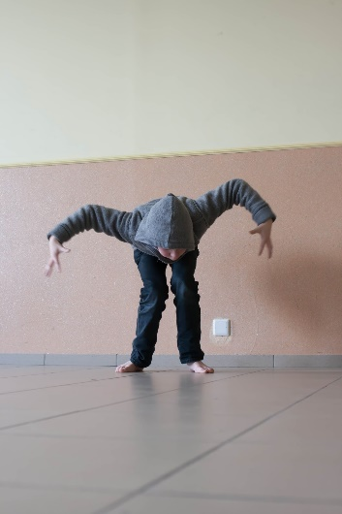
Op de kinderboerderij worden heel veel jonge dieren geboren. Bedenk welke dieren er op de kinderboerderij wonen. Hoe heten de jonge dieren?
Bedenk 5 dieren die je gaat uitbeelden. Hoe lopen die dieren? Hoe eten ze? Zijn ze snel of zijn de langzaam? Hebben ze uiers? Voelsprieten? Grote voortanden? Veren? En hoe kan je dat uitbeelden?

Vraag of iemand in je huis wil raden welke 5 dieren jij gaat uitbeelden.
Bereid je goed voor.
Probeer dier 1 uit te beelden, zonder geluid te maken. Word het dier geraden? Goed gedaan!
Wordt het dier nog niet geraden, maak dan het geluid erbij dat het dier maakt?
Vind je het leuk om je te verkleden? Doe dan de kleren aan die de kleur van het dier hebben dat je uitbeeldt.
Na dier 1, doe je dier 2, 3 4 en 5. Ik ben benieuwd hoeveel dieren jij kan uitbeelden!

Stichting CuBaHof is een samenwerkingsverband tussen de basisscholen en culturele instellingen in Hof van Twente. De stichting draagt zorg voor het culturele aanbod voor alle scholen in de gemeente.

